实验报告

课程名称 | 《算法分析与设计》 | 实验日期 | 2021年 5月17日
学生姓名 | 钟恺 | 所在班级 | 软工192 |  |  | 学号 | 2019212212265
实验名称 | 贪心算法和01背包算法
实验地点 | 勤园13-208 |  |  | 同组人员 | 钟恺

问题
[描述算法问题，首选形式化方式（数学语言），其次才是非形式化方式（日常语言）]
给你一个空间，告诉你这个空间的最大储存空间，告诉你一系列物品且知道每件物品的价值和占用空间，每件物品只能取一遍，问这个这个存储空间存放的东西数量最大是多少。
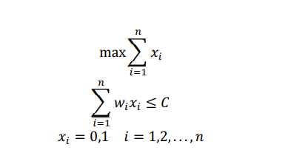

解析
[问题的理解和推导，可用电子版直接在此编写，也可用纸笔推导，拍照嵌入本文档]
思路：01背包（dp）
dp[j]就表示当下表为j的时候所能装载的最大数量.
dp的状态转移方程dp[j] = max(dp[j], dp[j - w[i]] +1);(i从1~n 也就是所有的物品)
思路：贪心
想法：每次都选择最小的重量添加到其中
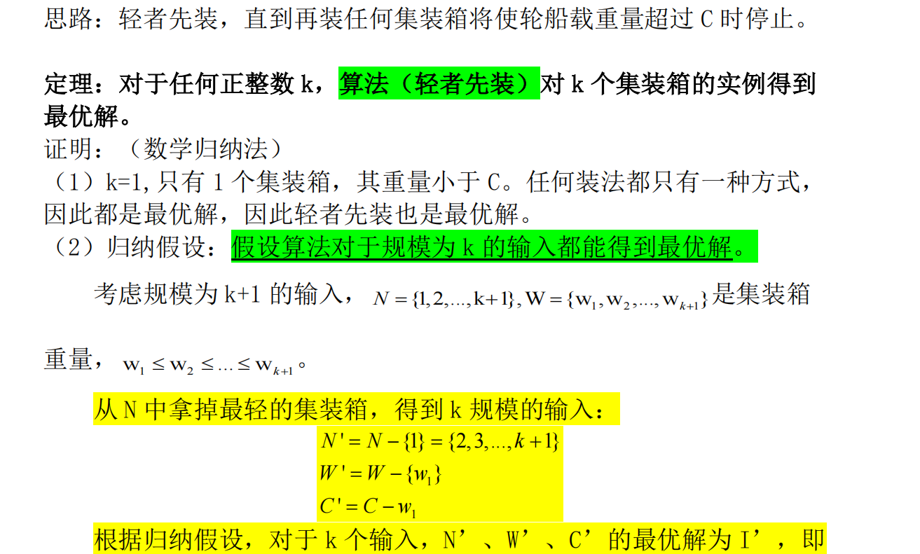
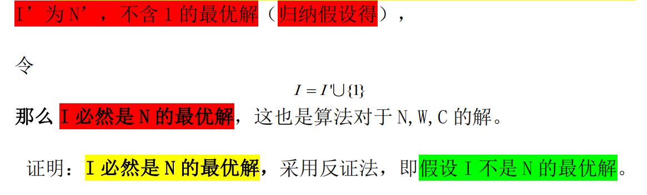
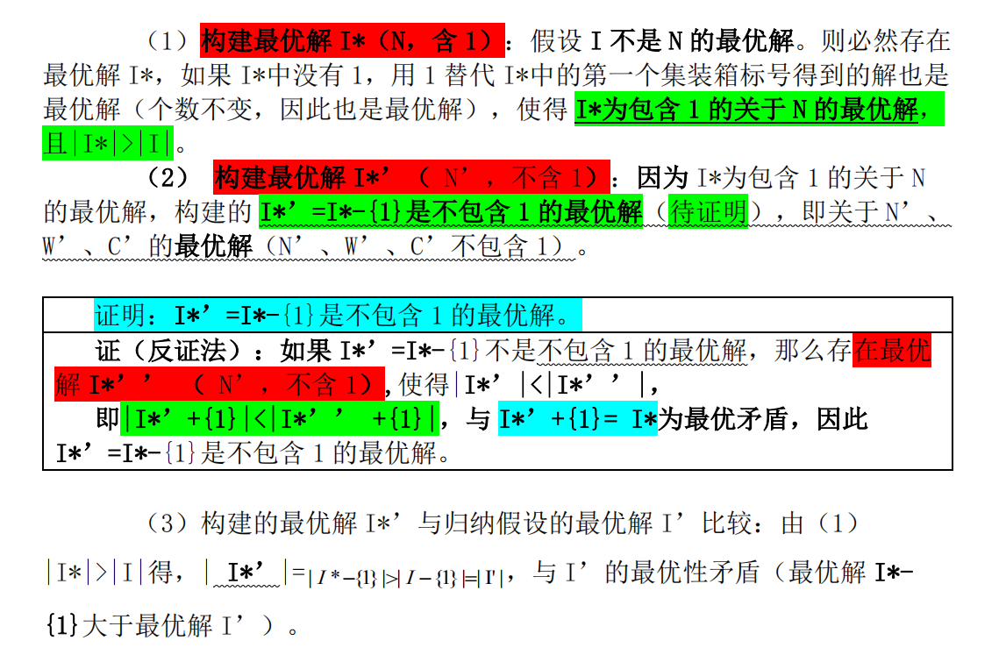

设计
[核心伪代码]
1.贪心算法
A = {1}
J = 1
For i = 2 to n do
If si > f
Then A = A ∪ {i}
J = i
Return A

2.01背包算法
For i = 1 to n
For j = n to w[i]
Dp[j] = max(dp[j], dp[j - w[i]] + 1)

分析
[算法复杂度推导]

dp的时间复杂度复杂度O（nm）

贪心的时间复杂度O(nlogn)

源码
[github源码地址]
https://github.com/evildisease/-/blob/master/实验10/贪心算法和01背包算法.cpp

